Drodzy Uczniowie!!!!
Temat: Tworzenie i formatowanie wykresów w Excelu.- Firma
Wizualizacja danych liczbowych zawartych w arkuszu kalkulacyjnym w formie wykresu pozwala na przedstawienie informacji w czytelniejszy sposób, szybki rzut oka może wystarczyć, by wyciągnąć wstępne wnioski. Wykres - graficzna forma przedstawienia zmienności zjawisk, procesów, wielkości, zależności lub jakichkolwiek danych. Zwykle wykres przedstawiany jest w dwóch wymiarach, ale może być wielowymiarowy.
Rodzaje wykresów typu wykresu. - Zależnie od tego jaką figurą geometryczną posłużono się przy konstruowaniu wykresu, może być on:
- liniowy
- punktowy
- słupkowy
- kołowy
- pierścieniowy
- płaszczyznowy
- kolumnowy itd.
Jak utworzyć wykres liniowy – prezentuje sposób poniżej.
1. Najpierw musisz wprowadzić dane do Excela. Przykładowa tabela:
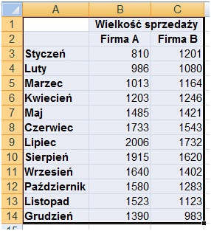
2. Przytrzymując lewy przycisk myszki zaznacz komórki zawierające dane, łącznie z nazwami wierszy i kolumn (tak jak na rysunku powyżej), które chcesz przedstawić w formie wykresu.
3. Przejdź do zakładki „Wstawianie” (A), a następnie wybierz typ wykresu (B), otworzy się rozwijana lista z kilkoma rodzajami wykresów danego typu (C). Jeżeli przytrzymasz kursor nad którymś z nich to pojawi się jego opis. Po kliknięciu wybranego wykresu, pojawi się on w arkuszu.
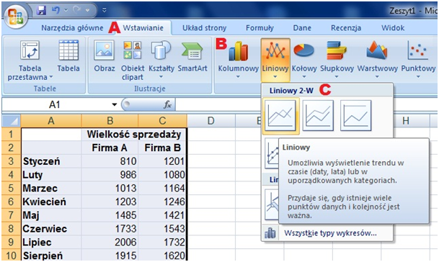
Skoro dodaliśmy już wykres, możemy zająć się jego formatowaniem. Po kliknięciu wykresu na wstążce pojawią się trzy nowe zakładki: „Projektowanie”, „Układ”, „Formatowanie”.
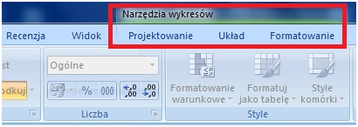
Znajdują się tam opcje pozwalające dostosować wykres do własnych potrzeb. Kilka przykładów:
1. Zmiana stylu wykresu:
Przejdź do zakładki „Projektowanie” (A), w sekcji „Style wykresu” kliknij na wybrany styl (B).
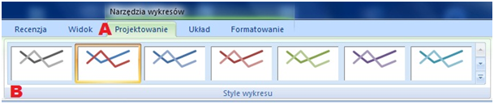
2. Dodanie tytułu wykresu:
Przejdź do zakładki „Układ” (A), następnie kliknij „Tytuł wykresu” (B) (sekcja „Etykiety”) i wybierz, w którym miejscu chcesz dodać tytuł (C). Klikając na tytuł możesz zmienić jego nazwę.
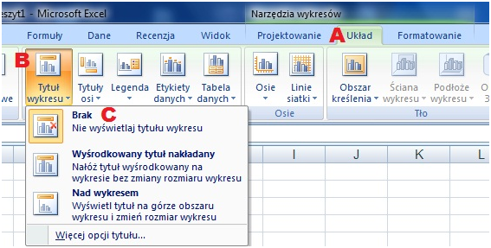
3. Zmiana czcionki dowolnego elementu wykresu:
Kliknij element, którego czcionkę chcesz zmienić np. legendę (A), przejdź do zakładki „Narzędzia główne” (B). W sekcji „Czcionka” (C) możesz ustawić wszystkie parametry czcionki.
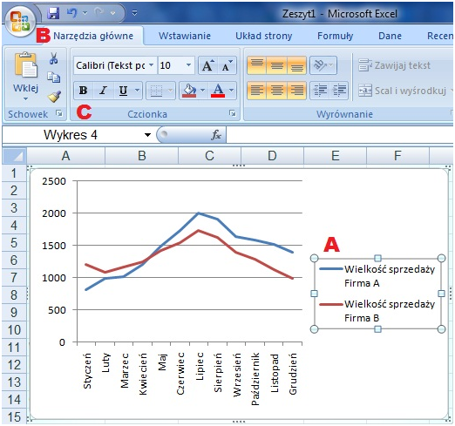
4. Zaawansowana edycja stylu:
Kliknij na element wykresu, który chcesz edytować (A), przejdź do zakładki „Formatowanie” (B), w sekcji „Style kształtów” (C) możesz wybrać wypełnienie, obramowanie i efekty specjalne np. 3D, cień itp.
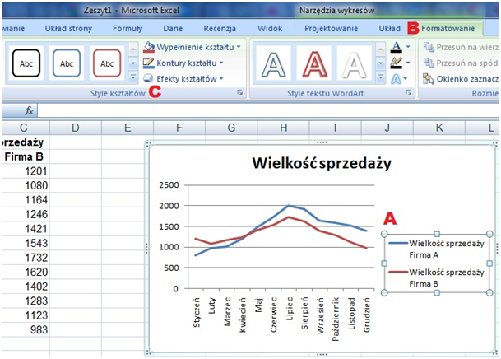
5. Dodawanie linii trendu
Przejdź do zakładki „Układ” (A), w sekcji „Analiza” rozwiń menu „Linie trendu” (B) i wybierz odpowiedni trend (C) (jeżeli potrzebujesz bardziej zaawansowanych opcji kliknij „Więcej opcji linii trendu…” (D) ).
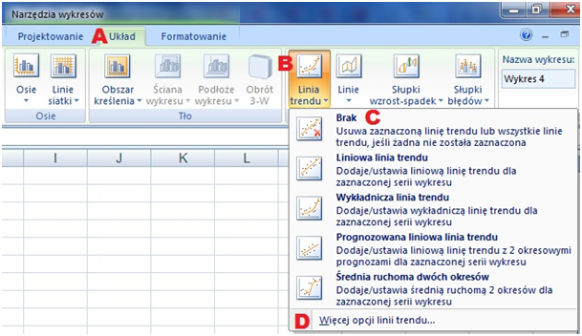
W ramach ćwiczenia proszę odtworzyć ten wykres liniowy oraz utworzyć wykres słupkowy i kołowy .

